자료 구조 005 :

다음은 Circular List의 사용에 관한 문제이다.
이번 연습은 Head Node를 사용하는 Circular List에서 원소의 삽입은 처음에서만 일어나고,삭제는 파라미터로 주어지는 원소를 삭제하는 기능을 제공하는 CircluarList라는 클래스를 구현하는 것이다.
CircularList 클래스는 원소들을 아래와 같은 구조로 유지한다.
a
b
c
d
e
head
-
리스트가 비어 있을 경우는 다음과 같은 구조를 가진다.
head
-
구현이 필요한 부분은 다음 세 함수이다. 구체적인 알고리즘도 함께 설명한다.
- int Size() const;
이 함수는 현재 리스트에 들어 있는 원소의 수를 return하는 함수이다. 예를 들면 위 그림들 중 첫번째 것은 5를 return 하고, 두 번째 경우는 0을 return한다. lab005.h의 Show 함수를 잘 분석하면 쉽게 구현할 수 있다.
- void InsertFront(const T & e);
이 함수는 처음의 위치에 새로운 노드를 하나 추가 하고, 그의 데이터 필드에 e 를 입력하는 함수이다.
- T Delete(const T & e);
이 함수는 리스트의 처음부터 시작하여 데이터로 e를 가진 첫 번째로 만나는 노드를 삭제하는 함수이다. 이러한 노드가 존재하면 삭제를 한 후 true를 리턴하고, 존재하지 않으면 false를 리턴한다.

수행 예는 다음과 같다.
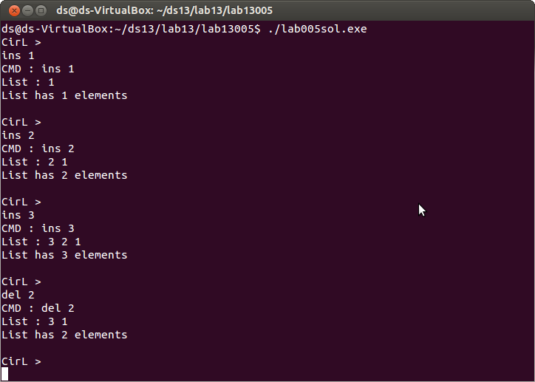

사용자가 사용하는 명령어의 syntax는 다음과 같다. Main() 함수에 정의되어 있다.
- ins : ins item
리스트의 맨 앞에 item 값을 가지는 노드를 추가한다.
- del : del item
item을 가진 노드를 찾아서 삭제하는데, 여러 개 있을 경우 첫 번째만 삭제한다.

참고.
Makefile

lab005.exe : lab005.o main.o
g++ -o lab005.exe lab005.o main.o
lab005.o : lab005.cpp
g++ -c lab005.cpp
main.o : main.cpp
g++ -c main.cpp
clean :

